Las Empresas A y B son empresas dentro de una implementación con Dynamics AX y ambas son empresas vinculadas y entre sí manejan Operaciones Intercompañías pertenecen a la misma Organización.

Empresa A  (Dueña del Proyecto)  Tiene Un Proyecto X de tipo “Precio Fijo” por ejemplo con un Cliente específico.  Ahora, La Empresa A por ser una entidad internacional no tiene potestad para contratar personal ni firmar acuerdos con terceros por eso se apoya en la Empresa B.  Por lo anterior, Las Empresas A y B firman un contrato, donde B se responsabiliza de contratar a todos los proveedores y pagar todas las facturas relativas al proyecto. Luego B debe | Empresa B  (Pagadora)  La Empresa B debe registrar en sus CxP todas las facturas a proveedores de la Empresa A que sean del proyecto X y luego pagarlas.  Todas las facturas que recibe y registra B del proyecto X que pertenecen a la Empresa A y se deben registrar en una cuenta de Activo llamada “Cargos diferidos” cuenta configurada en la categoría de proyectos.  (VER IMAGEN 1)  Luego despues de un período de tiempo la Empresa B le debe facturar a la Empresa A (empresa vinculada) para traspasar los costos diferidos desde B hasta A. (VER IMAGEN 2)
(VER IMAGEN 1)

Factura del Proveedor. Registrada desde la Empresa B

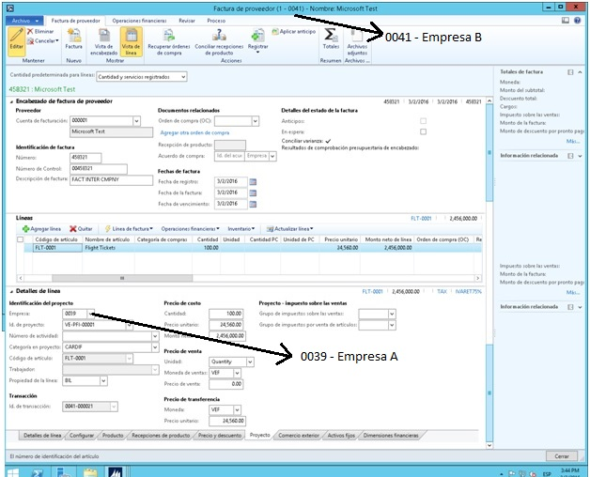

Con cargo a un proyecto de la Empresa A
(VER IMAGEN 2)
Crear propuesta de Factura por la opción de Facturas de empresas vinculadas
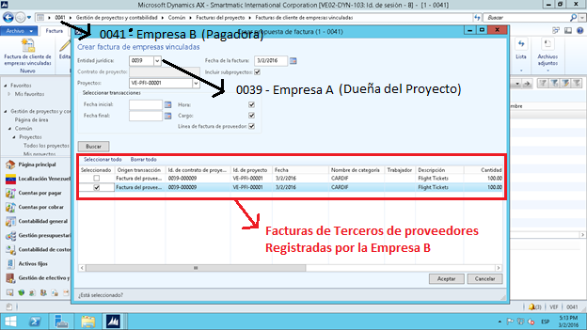
Luego de seleccionar las Facturas pendientes se procede a registrar la Factura Intercompañía
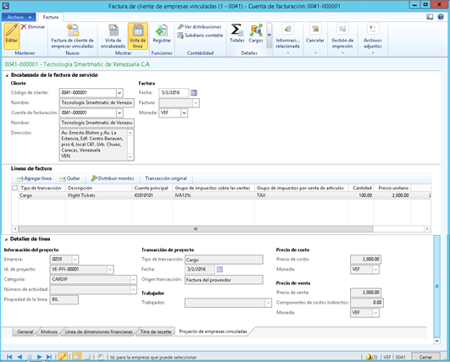
- La duda principal que se me presenta es con respecto al Asiento de la Factura del Proveedor y que se realiza desde la Empresa B, por ejemplo al registrar las facturas de proveedores, en las pruebas efectuadas solo me está tomando las cuentas que se configuran en el artículo, especificamente, la configuración que se colocan en el Grupo de los Articulos. (VER IMAGEN 3)

Nota: Cuando realizo Facturas a proveedores (que no sean de intercompañía) por Ordenes de Compras o por Diarios de Facturas en Cuentas por Pagar y se utiliza un Proyecto especifico el asiento de factura resultante proviene de la configuración de las Categorías de Proyectos y no desde losregistros originales.

- Por último la otra consulta que se me presentaba es Si Dynamics AX permite vincular registros de Órdenes de Compras y Remision de Compras con esta modalidad de registrar las facturas a proveedores por la opción de: Facturas de Proveedores Pendientes, la cual permite cambiar la empresa por cada línea y de este modo posteriormente poder permitir la funcionalidad de la facturación intercompañías con proyectos.

Nota: Las veces que he probado lo anterior resulta que si registro la factura de la forma indicada, y luego intento asociar no me deja. Y si por otra parte, trato de asociar primero la Orden de Compra y/o Remision de Compra con los artículos asociados, luego se me bloquean los campos dentro de la pestaña proyectos en la pantalla de Facturas de Proveedores Pendientes, siendo esta pantalla la que permite cambiar la empresa para asociar con proyectos de empresas vinculadas.

(VER IMAGEN 3)
Demostración del asiento resultante de las facturas a proveedores cargadas en la Empresa B
